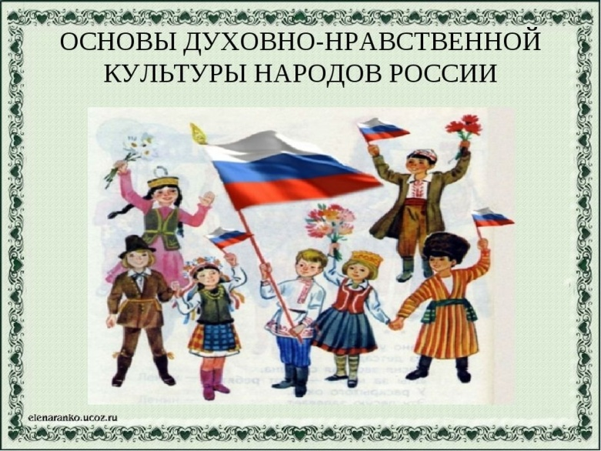

Здравствуйте, ребята.

Тема нашего сегодняшнего урока:

**Образование в культуре народов России.**

Образование играет важную роль в культуре народов России. Оно является ценностью, передающей знания, традиции и ценности разных этнических групп, что способствует сохранению и развитию культурного наследия.

В российской мультикультурной среде образование помогает сохранить язык, литературу, народные песни, танцы, ремёсла и другие формы культурного выражения народов. В разных регионах нашей страны существуют школы и учебные заведения, которые предлагают специальные программы и курсы, ориентированные на сохранение и передачу культурного наследия определённого этнического сообщества. Например, существуют школы с углубленным изучением языков малочисленных народов или внешкольные учреждения, которые организуют занятия по народной музыке, танцам и другим видам искусства.

Образование также способствует формированию межкульруной грамотности и уважения к культурной разнообразности среди жителей России. Многие школы и университеты предлагают программы, которые включают в себя изучение культуры разных народов России. Это позволяет учащимся понять и оценить разнообразие и богатство культур страны, а также развивать толерантность и умение общаться с представителями других народов.

Образование в культуре народов России также играет важную экономическую роль. Оно помогает сохранить и передать уникальные традиционные навыки мастерство, такие как ремёсла и народные промыслы. Многие туристы и люди из других регионов страны интересуются покупкой продукции, созданной искусством и руками представителей различных этнических групп, что способствует сохранению и развитию национальных художественных промыслов.

В целом, образование в культуре народов России играет важную роль в сохранении и развитии культурного наследия, межкультурном обмене, формировании толерантности и общей культурной грамотности. Оно способствует сохранению и развитию разнообразия культурных выражений и традиций различных этнических групп, что является неотъемлемой частью культурного богатства России.

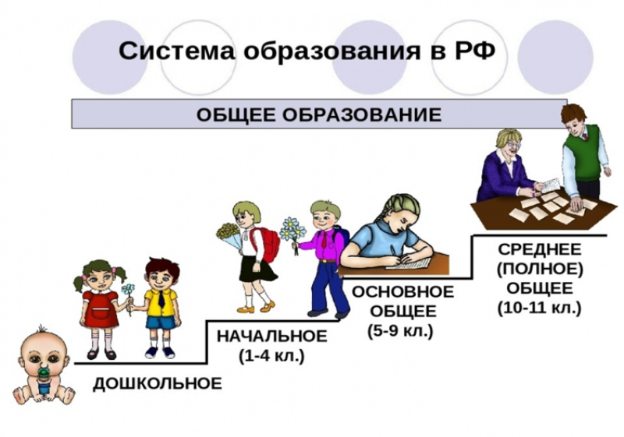

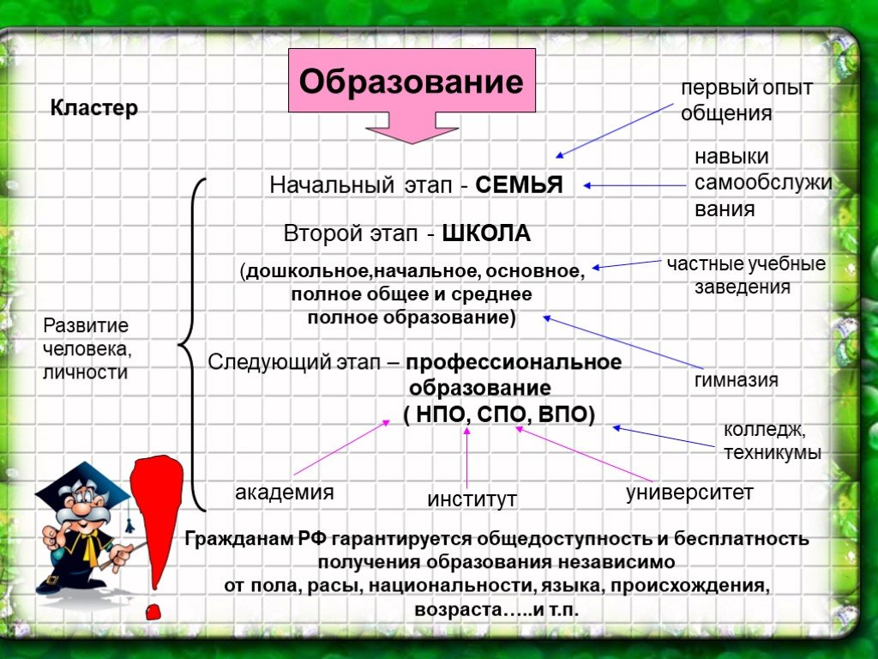

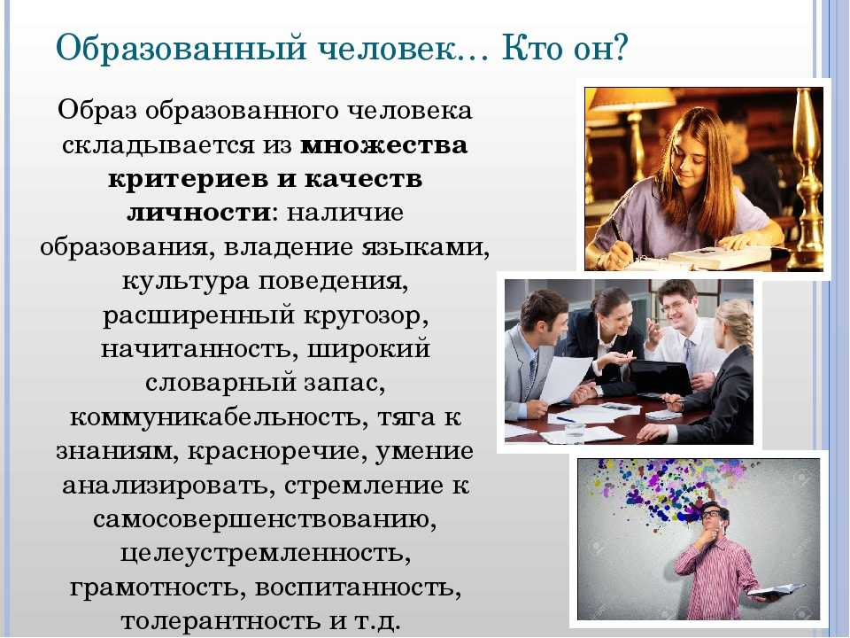

**Д/З**

1. Написать тему нашего сегодняшнего урока.
2. Выписать понятие образования, самообразования и цель образования.

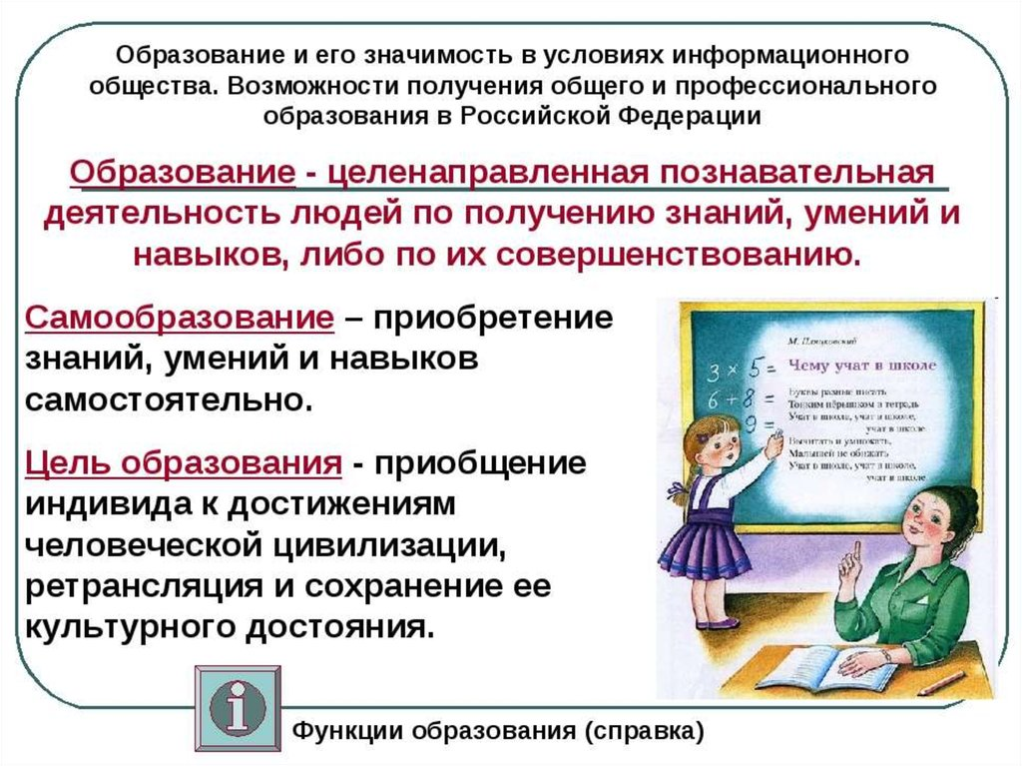

1. Написать в своих общих тетрадях мини-сочинение на тему: «Зачем мне образование?» (100-120слов)
2. На следующем уроке (14 октября) буду проверять ваши тетрадки. Обязательно наличие пяти конспектов - **(1.** Мир культуры: материальная и духовная культура; **2.** Культура России: многообразие регионов; **3.** История быта как история культуры; **4.** Прогресс; **5.** Образование в культуре народов России) и четырёх домашних заданий (**1.** Подготовить интересные факты об одном из регионов нашей страны; **2.** Подготовить небольшое сообщение об особенностях быта одного из народов России (в России проживают более **180** народностей !); **3.** Что такое технологии и как они влияют на культуру и ценности общества?; **4.** Мини-сочинение на тему: «Зачем мне образование?» (100-120слов). За каждое домашнее задание будет выставлена оценка.